 | 2 december  2006 |  | 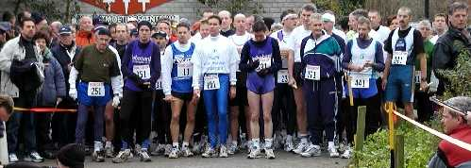

Jogging club Dow
organiseert de
16e AFLOSSINGSMARATHON
 | 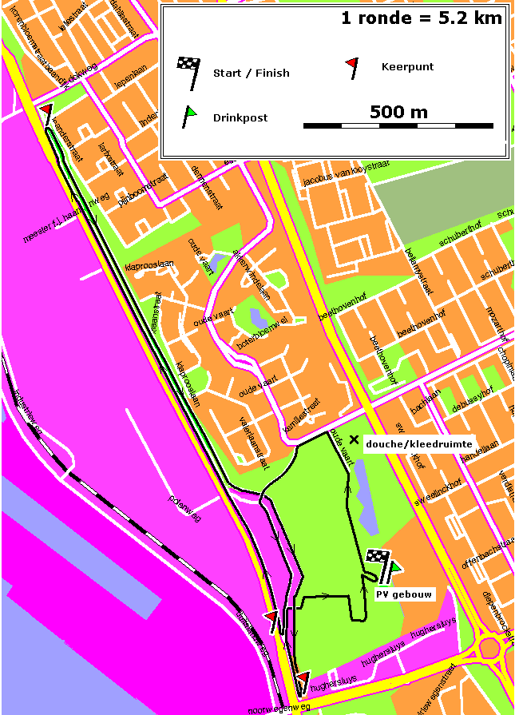  Jogging club Dow op internet: http://www.joggingclubdow.nl/  Inlichtingen:  +31-(0)115-672071 of +31-(0)115-561334  De organisatie is niet verantwoordelijk voor diefstal, opgelopen blessure's enz  Alle lopers dienen zich te houden aan de verkeersregels, en de aanwijzingen van de verkeersregelaars op te volgen | De AflossingsMarathon is een estafetteloop waarin 8 ronden van iets meer dan  5.27 km gelopen worden, in totaal 42.195 km. Dit evenement is met 500 deelnemers en 80 teams één van de drukstbezochte loopevenementen in Zeeland.  Wanneer men met 8 personen meedoet (het maximale aantal) betekent dit dat iedere loper of loopster één ronde loopt. Wanneer men met 4 personen deelneemt, kan iedere deelnemer twee ronden lopen. Zo kun je met een team van 1 tot 8 personen deelnemen aan de AflossingsMarathon. Een team van 1 persoon betekent dat deze persoon de hele marathon zal moeten lopen. Bij het wisselen van loper wordt een estafettestokje doorgegeven aan de volgende loper.  De wedstrijd speelt zich af in 5 categorieën:  1. Dames (teams bestaande uit alleen dames),  2. Dow (teams bestaande uit alleen Dow werknemers),  3. Civiele diensten (teams bestaande uit alleen politie, brandweer, ambulance)  4. Individueel (lopers die de hele Marathon lopen) en  5. Overig.  De kwaliteit van de lopers varieert van mensen die voor het eerst sportschoenen zien tot regionale Zeeuwse en Belgische toppers. Tussen het eerste en het laatste team kan dan ook gemakkelijk anderhalf uur liggen bij aankomst. Maar voor de AflossingsMarathon geldt al jarenlang: meedoen is belangrijker dan winnen!  Vanwege de relatief korte afstand per ronde is de AflossingsMarathon een goede gelegenheid om eens mee te doen, samen met je collega's, vereniging of familie en te kijken hoe het met de conditie is gesteld. En anders alleen al voor de gezelligheid, want er wordt gestart bij het PV gebouw in sportpark ‘de Oude Vaart’, waar je na afloop de resultaten nog eens kan bespreken onder het genot van een drankje.  Inschrijving  Bij voorkeur via voorinschrijving (met een formulier of via internet). Inschrijving is ook mogelijk ter plekke, tot uiterlijk 30 minuten voor de start. De inschrijvingskosten bedragen €5 per deelnemer. Betaling bij voorkeur vooraf door overmaking van het verschuldigde bedrag, vóór 20 november 2006, op rekeningnummer 39.24.63.059 tnv Jogging club Dow te Sluiskil, ovv ‘AflossingsMarathon’ en de naam van het team. Alle voorinschrijvingen staan op internet.  Start  Om 12:00 uur bij het Dow PV Gebouw in sportpark ‘de Oude Vaart’ te Terneuzen  Parcours  Het parcours is geheel verkeersvrij, over voet- en fietspaden in de Oude Vaart, Terneuzen  Tijdwaarneming  Van elk team worden alle doorkomsttijden geregistreerd. Elk half uur wordt een tussenstand ophangen, zodat het verloop van de wedstrijd goed te volgen is. Na afloop krijgt ieder deelnemer een volledige uitslag op papier en een dag later staan de uitslagen op internet.  Omkleden / Douchen  Er is omkleed- en douchegelegenheid voor dames en heren, dit wordt ter plekke aangegeven.  Prijzen  Er is een mooie herinnering voor iedere deelnemer.  Verder zijn er wisselbekers voor:  1e team overall  1e Plaats individueel  1e Dames team  1e Dow team  1e Civiele diensten team

